Από την Ερχιά στα σύγχρονα Σπάτα

Μαθητές: Χατζηασλάνης Χ., Μηλιώνης Γ., Γκέρκι Α., Μπέλμα Χ.
Εκπαιδευτικοί: Γαρουφαλής Δ. (ΠΕ02), Φιλιοπούλου Μ. (ΠΕ02), Φράγκου Ο. (ΠΕ02),
Ζάχου Μ. (ΠΕ01)

1ο ΓΕΛ Σπάτων

ΠΕΡΙΛΗΨΗ
Στην παρούσα εργασία πραγματοποιήτε μία αναδρομή στην ισοτρία και στα σημαντικότερα μνημεία της πόλης των Σπάτων, που στην αρχαιότητα αποτελούσε τον δήμο της Ερχιάς, και κατοικούταν από το 3.000 π.Χ. περίπου (τέλη νεοληθικής εποχής). Συγκεκριμένα, θα παρουσιαστούν ευρήματα αρχαίων οικισμών, με σημαντικότερο εκείνον στον λόφο Ζαγάνι, καθώς και δύο θολωτοί τάφοι της Μέσης Μυκηναϊκής περιόδου, τους οποίους έφερε στο φως η σκαπάνη του Παναγιώτη Σταματάκη το 1877 και αποτελούν απόξειδη της ύπαρξης μυκηναϊκού στοιχείου στην περιοχή. Φυσικά, δεν θα παραλυφούν και το ιδιαίτερα ενδιαφέρον εύρημα της Σφίγγας των Σπάτων, που χρονολογήται το 570 π.Χ. και πλέον εκτείθεται στο Αρχαιολογικό μουσείο της Αθήνας. Τέλος, αφού γίνει αναφορά στον μεγάλο ιστορικό Ξενοφώντα,ο οποίος κατάγονταν από τον δήμο της Ερχιάς, θα παρουσιαστούν και ορισμένοι αξιοσημείωτοι χριστιανικοί ναοί της Μεταβυζαντινής περιόδου.

ΛΕΞΕΙΣ ΚΛΕΙΔΙΑ: νεοληθική εποχή, μυκηναϊκή εποχή, Ερχιά

ΕΙΣΑΓΩΓΗ
Η εργασία πραγματοποιήθηκε στα πλαίσια του 3ου Πανελληνίου Μαθητικού Συνεδρίου του Πειραματικού Σχολείου του Πανεπιστημίου Πατρών με θεματικό άξωνα:“Έλα να σου μιλήσω για τον τόπο μου”. Για την συγγραφή της συμβουλευτήκαμε άρθρα από το διαδίκτυο, πρακτικά επιστημονικών συναντήσεων, βιβλία, διδακτορικές διατριβές και τον Πολιτιστικό Σύλλογο Σπάτων. Η συμμετοχή του σχολείου μας σε αυτό το συνέδριο αποσκοπούσε στην επιμόρφωση μας σχετικά με τον τόπο τους και την ιστορία του, καθώς και την εξάσκηση της συνδυαστικής σκέψης, η καλύτερη κατανόηση και εμπέδοση της διδακτέας ύλης των μαθημάτων των Θρησκευτικών, των Αρχαίων Ελληνικών και της Ιστορίας.

ΖΑΓΑΝΙ
Ο λόφος “Ζαγάνι” βρίσκεται πλησίον του Διεθνούς Αερολιμένα Αθηνών “Ελευθέριος Βενιζέλος”. Σύμφωνα με το βιβλίο: “ΣΠΑΤΑ ΑΤΤΙΚΗΣ: ΜΥΘΟΣ, ΙΣΤΟΡΙΑ, ΛΑΟΓΡΑΦΙΑ, ΤΟΠΩΝΥΜΙΑ” του Νικολάου Τούντα, το τοπονύμιο “Ζαγάνι” προέρχεται από τον Οθωμανό Στρατηγό Ζαγανό Πασσά, ο οποίος είχε κτήματα στην ευρύτερη περιοχή του λόφου. Στην κορυφή του λόφου βρίσκεται οχυρομένη Προϊστορική Ακρόπολη που ανάγεται στο 3.000 π. Χ. (τέλη Νεολιθικης Εποχής / πρώιμη Εποχή του Χαλκού). Η θέση του οικισμού μας είνια γνωστή από το 1926 χάρις στον αρχαιολόγο Ν. Κοντζιά. Σύμφωνα με πολλούς αρχαιολόγους, και ιδιαίτερα του καθηγητή Γιόζεφ Μοράν του πανεπιστημίου της Χαϊδελβέργης ο οικισμός είναι ένα από τα σπουδαιότερα προϊστορικά μνημεία της Ελλάδας αλλά ολόκληρου αγαιικού πολιτισμού. O οικισμός αποτελέιται από λιθόκτιστα σπίτια κτισμέννα γύρω από το κέντρο του λόφου. Είναι ο μόνος οικισμός αυτής της περιόδου στην Αττική.
Δυστυχώς, ο λόφος “ταπεινώθηκε”: ο οικισμός ουσσιαστικά καταστράφηκε σε πολύ μεγάλο βαθμό κατά την κατασκευή του αεροδρομίου για λόγους ασφαλείας, παρά την προσφυγή τυο δήμου στο Συμβούλιο της Επικρατίας.
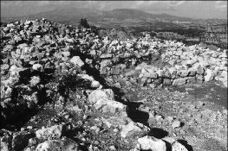
Σχήμα 1: φωτογραφία του οικισμού στον λόφο Ζαγάνι

ΜΥΚΗΝΑΪΚΟΙ ΤΑΦΟΙ
Άλλη μια εξαιρετικά ενδιαφέρουσα αρχαιολογική ανακάλυψη στα Σπάτα είναι οι δύο Μυκηναϊκοί τάφοι, νοτιοδυτικά του λόφου Μαγούλα και πολύ κοντά στους πρόποδες. Οι δύο τάφοι και τα ευρύματά τους είδαν για πρώτη φορά το φως το 1877, από τον αρχαιολόγο Παναγιώτη Σταματάκη. Το ίδιο έτος σχεδίασε και ο Ερνέστος Τσίλλερ τους δύο τάφους σε κλίμακα. Το σχέδιό του δημοσιεύθηκε στο περιοδικό Αθήναιον και είναι η μόνη ακριβής περιγραφή των τάγων ως τώρα.
Οι δύο θολωτοί τάφοι βρίσκονται σε πολύ κοντινή απόσταση (10 μ.), ωστόσο διαφέρουν σημαντικά όσον αφορά την αρχιτεκτονική τους. Ο μικρότερος δεν παρουσιάζει κάποια ιδιαιτερότητα. Πρόκειται για έναν θάλαμο σκαμμένο στην πλαγιά ενός λόφου που επικοινωνεί με το εξωτερικό με έναν μακρόστενο διάδρομο. Μετά την ταφή, η θύρα του τάφου έχει σφραγιστεί με ξηρολιθιά και ο διάδρομος έχει σκεπαστεί με χώμα.
Αντίθετα, η αρχιτεκτονική του μεγάλου τάφου είναι ιδιαίτερη. Αποτελείται από τρεις θαλάμους που σχηματίζουν ορθή γωνία, πράγμα ιδιαίτερα ασηνύθιστο, αφού σπάνια συναντόνται ακόμη και δύο μονάχα θάλαμοι. Σύμφωνα, μάλιστα με τον ιστορικό και αρχαιολόγο κ. Μιχαήλ Παλικισιάνο πρόειται πιθανώς για την μόνη περίπτωση θολωτού τάφου με τρεις θαλάμους.
Παρότι και οι δύο είχαν συλληφθεί από τυμβορύχους πριν την ανακάλυψή τους (κατά την αρχαιότητα και ίσως και τον 19ο αιώνα), ο όγκος των ευρημάτων ήταν μεγάλος (2.164 κομμάτια). Μεταξύ άλλων, βρέθηκαν πλακίδια από ελεφαντόδοντο με παραστάσεις σφιγγών, δύο ελεφάντινα χτένια με παρόμοιες παραστάσεις, χαυλιόδοντες κάπρου που αποδίδουν δύο σχεδόν ακέραια κράνη και μία κεφαλή πολεμιστή που συνιστά τμήμα γλυπτού από ελεφαντόδοντο ή χαυλιόδντα ιπποπόταμου.
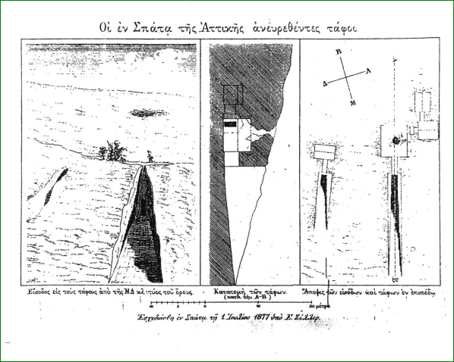
Σχήμα 2: Σχέδιο δια χειρός Ερνέστου Τσίλλερ

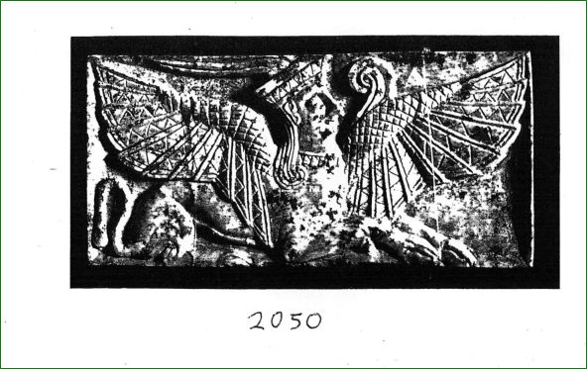
Σχήμα 3: πλακίδιο με παράσταση σφίγγας

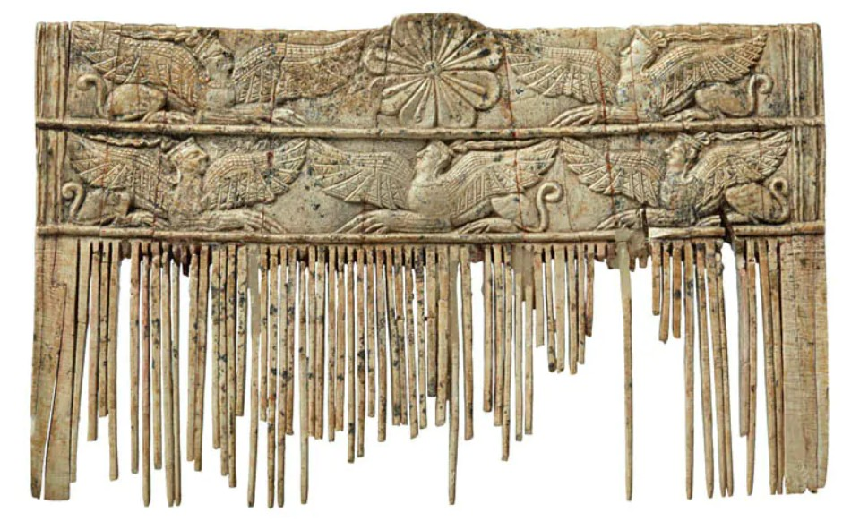
Σχήμα 4: χτένι με παράστασι σφυγγών

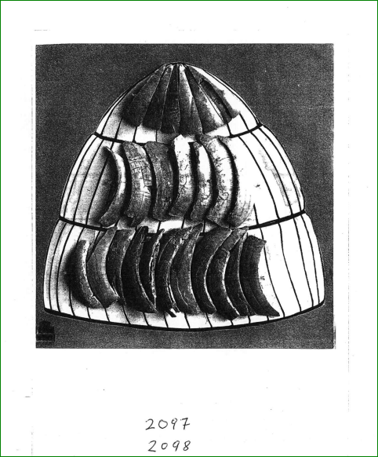
Σχήμα 5: οι χαυλιόδοντες που διαγράφουν κράνος

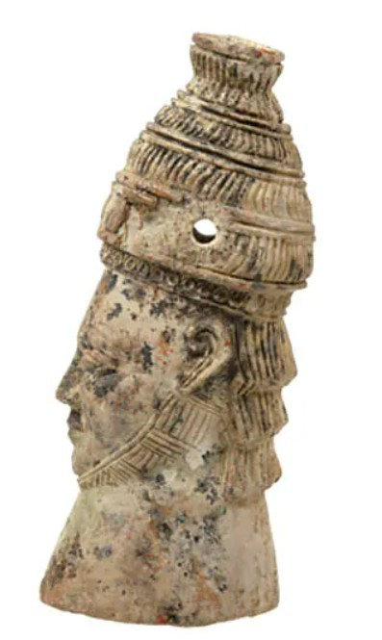
Σχήμα 6: κεφαλή πολεμιστή

Οι ταυτότητες των ενταφιασμένων δεν μας είναι γνωστές μετά βεβαιότητος. Ωστόσο, ο προαναφερθείς κ. Μιχαήλ Παλικισιάνος έχει διατυπώσει, στην ΙΑ΄επιστημονική συνάντηση Νοτιοανατολικής Αττικής (Εταιρίας Μελετών Νοτιοανατολικής Αττικής), την θεωρία πως, εκτώς από κάποιους πολεμιστές (εξού και τα κράνη) πιθανότατα έχει ταφεί και κάποια ιέρεια. Θεωρεί πως, όπως και στον θολωτό Α΄τον Αρχανών (με τον οποίο παρατηρεί πολλές ομοιότητες), η κεφαλή του πολεμιστή θα ανήκει στον διάκοσμο κάποιου υποποδίου. Το υποπόδιο, όμως, όπως φαίνεται από το δαχτυλίδι της Τύρινθας, συσχετίζεται με το ιερατικό αξίωμα. Θα ήταν, λοιπόν, λογικό να υποθέσουμε πως μία εκ των ταφεισάντων είχε αυτό το αξίωμα. Τέλος, ο κ. Παλικισιάνος επισημαίνει πως τα στοιχεία δεν είναι αρκετά για να αποδειχθεί το οτιδήποτε και συνεπώς δεν μπορούμε να ταυτοποιήσουμε τους ενταφιασμένους.

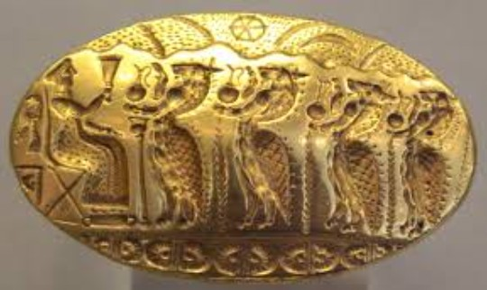
Σχήμα 7: Το δαχτυλίδι της Τύρηνθας

Παρά το ενδιαφέρον που παρουσιάζουν οι δύο Μυκηναϊκοί Τάφοι, δεν έχει πραγματοποιηθεί καμία άλλη ανασκαφή ή έρευνα στην περιοχή. Πλέον, δεν είναι καν ορατοί, αφού με την άνοδο τοτ εδάφους, που οφείλεται τόσο σε φυσικά αίτια όσο και στην δόμηση των κατοικειών. Αυτό διαπίστωσαν και οι ίδιοι οι μαθητές, κατόπιν επιτόπιας έρευνας η οποία απέβη άκαρπη.

Η ΣΦΙΓΓΑ ΤΩΝ ΣΠΑΤΩΝ
Η Σφίγγα των Σπάτων (Εθνικό Αρχαιολογικό Μουσείο αρ. 28), είναι ένα γλυπτό από Πεντελικό Μάρμρο. Η τοποθεσία και ο χρόνος στον οποίο βρέθηκε παρά τις προσπάθειες των μαθητών δε εντοπίστηκε σε καμία πηγή. Ωστόσο, σύμφωνα με προφορικές μαρττυρίες παλαιών κατοίκων, ανακαλύφθηκε στην περιοχή όπου βρίσκεται σήμερα το αεροδρόμιο. Ανάγεται στη Αρχαϊκή Εποχή (570 – 550 π.Χ.). Αποτελεί μία από τις πρωιμότερες σφίγγες και είχε χρησιμοποιηθεί ως επίστεψη επιτύμβιας στήλης.
Η σφίγγα είναι καθισμένα με το σώμα γυρισμένο προς τα αριστερά και τα μαλλιά ριγμένα στους όμους. Κοιτά τον παρατηρητή στα μάτια. Φέρει στεφάνι διακοσμημένο με ρόδακες και ίσως και άνθη. Βρίσκεται γενικά σε καλη κατάσταση, παρότι λείπουν τα μπροστινά πόδια, οι άκρες των μπροστινών και των οπισθίων, των πτερών και μέρος της ουράς. Το γλυπτό ήταν αρχικά βαμμένο, καθώς έχουν βρεθεί ίχνη βαφής στα πτερά και την κόμη.

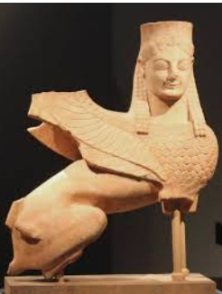
Σχήμα 8: Η σφίγγα των Σπάτων, Αρχαιολογικο Μουσείο)

ΞΕΝΟΦΩΝ
Ο Ξενοφών γεννληθηκε μεταξύ 431 και 429 π.Χ. στον δήμο της Ερχιάς, από εύπορο πατέρα. Έλαβε εξερετική μόρφωση κοντά στον Σωκράτη, ο οποίος γοήτευσε τον νεαρό Ξενοφώντα και του άσκησε βαθύτατη επίδραση. Από μικρός ασχολούταν με τον αθλητισμό και ιδιαίτερα με την πάλη.
Όταν ήταν 29 ετών, κλίηκε από τον φίλο του Πρόξενο να συμμετέχει στην εκστρατεία που διοργάνωσε ο Κύρος για να ανατρέψει τον αδελφό του, του βασιλιά της Περσίας Αρταξέρξη τον Β'.Μετά την μάχη στα Κούναξα (401 π.Χ.)και τον θάνατο του Κύρου, ο Ξενοφώντας ηγήθηκε της επιστροφής των Ελλήνων μισθοφόρων στην πατρίδα τους.
Μετά την επιστροφή του, όντας πλέον πεπειραμένος στρατιωτικός, παρέμεινε για σύντομο χρονικό διάστημα στην Θράκη, ως μισθοφόρος του Σεύθη των Οδρυσών. Εκεί γνώρισε τον βασιλιά της Σπάρτης Αγησίλαο. Εντιποσιάστηκε τόσο από την προσωπικότητά του, ώστε τον ακολούθησε στην Μαχη της Κορώνιας (349 π.Χ.), εναντίον του ευρυτερου αντισπαρτιατικού συνασπισμού, όπου πρωτοστατούσαν η Αθήνα και η Θήβα. Μετά την ήττα του συνασπισμού, ακολούθησε τον Αγησίλαο στους Δελφούς για τους επινίκιους πανηγυρισμούς. Όπως είναι αναμενόμενο, οι συμπατριώτες του τον εξόρισαν για τις πράξεις του αυτές.
Οι Σπαρτιάτες, όμως, του προσέφεραν”προξενίαν”, άδεια παραμονής στην Λακαιδέμονα, και ένα κτήμα στον Σκιλλούντα, όπου έζησε για περίπου είκοσι χρόνια με την οικογένειά του και αφοσιώθηκε στην συγγραφή. Αργότερα, το 365 π.Χ., όταν η Αθήνα και η Σπάρτη ενώθηκαν για να αντιμετωπίσουν την Θήβα, το ψήφισμα για την εξορία του Ξενοφώντα άρθηκε και έτσι αυτός επέστρεψε στην γενέτηρά του.
Η χρονολογία του θανάτου του δεν μας είναι γνωστή. Πέθανε, όμως οποσδήποτε μετά το 355 π.Χ., πιθανώς την επόμενη χρονιά, αφηνοντας πίσω εκτεταμένο συγγραφικό έργο.
Τα έργα του χωρίζονται σε τρεις κατηγορίες: τα Ισοτρικά, τα Σωκρατικά και τα Διδακτικά.Τα γνωστότερα από αυτά είναι τα Ελληνικά, Ισοτρικό έργο για τον Πελοποννησιακό Πόλεμο, η Απολογία Σωκράτους, όπου ο δάσκαλός του αντικρούει στο δικαστήριο τις κατηγορίες που δέχθηκε και το Κύρου Ανάβασις, όπου αφηγήται την εκστρατεία και τον επαναπατρισμό τον μισθοφόρων μετά τον θάνατο του Κύρου.
Σήμερα στην πόλη των Σπάτων, προς τιμήν του Ξενοφώντα, της Αττικλης Μούσας, όπως τον αποκαλόυσα, έχει ονομαστεί μία από τις κεντρικότερες πλατείες της.

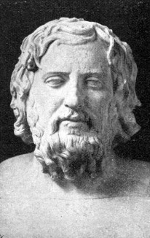
Σχήμα 9: Ο Ξενοφών

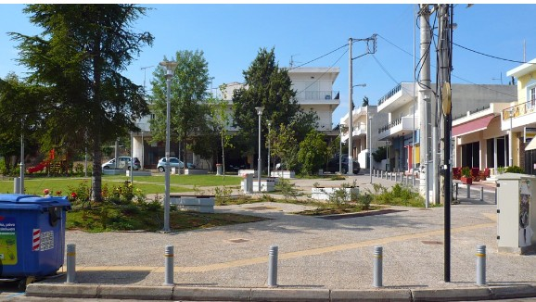
Σχήμα 10: Η Πλατεία Ξενοφώντος

ΠΑΛΑΙΟΧΡΙΣΤΙΑΝΙΚΗ ΒΑΣΙΛΙΚΗ ΤΟΥ ΣΚΗΜΠΗ
Κοντά στηνλεωφόρο Σπάτων – Πικερμίου, στην θέση Σκήμπη, εντοπίζονται ανάμεσα στα χοράφια, δίπλα σε μία νεόδμητη σχετικά εκκλησία του Αγίου Βασιλείου, τα ερείπια ενός τρίκλιτου παλλαιοχριστιανικού ναού, μίας βασιλικής. Η βασιλική αυ΄τη χρονολογείται τον 5ο μ.Χ.αιώνα, αν και κατά την αρχαιολόγο κ. Γκίνη Τσοφοπούλου Ελένη στην Πρώτη Επιστημονική Συνάντηση Νοτιανατολικής Αττικής (Εταιρίας Μελετών Νοτιοανατολικής Αττικής) υπάρχει και η άποψη πως τα παλλαιοχριστιανικά στοιχεία ίσως να οφείλονται στην προσκόλληση στην παράδοση και η βασιλική να είναι στην πραγματικότητα πιο πρόσφατη.

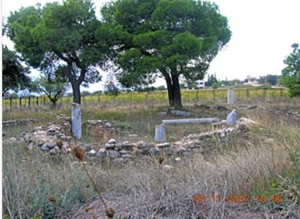
Σχήμα 11: Άποψη των ερειπίων της παλαιοχριστιανικής βασιλικής

ΙΕΡΟΣ ΝΑΟΣ ΑΓΙΩΝ ΠΕΤΡΟΥ ΚΑΙ ΠΑΥΛΛΟΥ
Ο ιερός ναός αγίων Πέτρου και Παύλου είναι ένας ναος της πρώιμης βυζαντινής περιόδου (πιθανώς του 15ου αιώνα), ο οποίος από τον 11ο αιώνα ως τα χρόνια της όψιμης Τουρκοκρατία αποτελούσε, σύμφωνα με τα ευρήματα των ανασκαφών, χώρο ταφής. Πρόκειται για έναν δικίονο σταυρειδή εγγεγραμμένο ναό με τρούλλο και περίπου τετράγωνη κάτοψη, αφού στερείται νάρθηκα. Η ανατολική πλευρά του ναού καταλήγει σε τρεις κόγχες. Η μεσαία – η μεγαλύτερη – έχει εξαγωνικό σχήμα και διαθέτει στενόμακρο παράθυρο τύπου πολεμίστρας, ενώ οι άλλες δύο, που ανήκουν στα γωνιακά ανατολικά διαμερίσματα, είναι σαφώς μικροτερες και ημικυλινδρικές.
Στο εσωτερικό του ναού απουσιάζουν οι τοιχογραφίες, πέραν μίας ολόσομης αγιογραφίας του Αγίου Χαραλάμπους (18ος αιώνας, αγιογραφημένη από την σχολή Γεωργίου Μάρκου). Το παρών ξύλινου τέμπλο έχει αντικατασταθήσει το παλαιότερο κτιστό. Τα ανατολικά γωνιακά διαμερίσματα του ναού στολίζονται με καμάρες, ενώ τα δυτικά με υπερυψωμένα σταυροθόλια. Ο φωτισμός εισέρχεται από το νότιο παράθυρου του διακονικού και από τα στενά παράθυρα του τρούλλου.
Σχετικά πρόσφατα (1997), ο ναός μετακινήθηκε κατά 340 μ. Προς τα δυτικά στα πλαίσια των έργων για την κατασκευή του αεροδρομίου. Πανηγυρίζει κάθε χρόνο στις 29 Ιουνίου με πανηγυρικό εσπερινό, θεία λειτουργεία και κουρμπάνι.

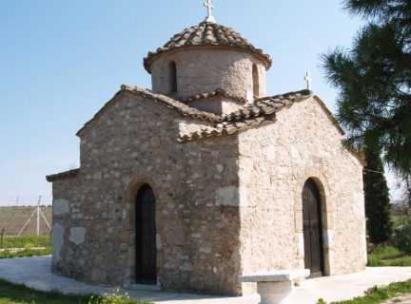
Σχήμα 12: Το εξωτερικό του Ναού των Αγίων Πέτρου και Παύλου

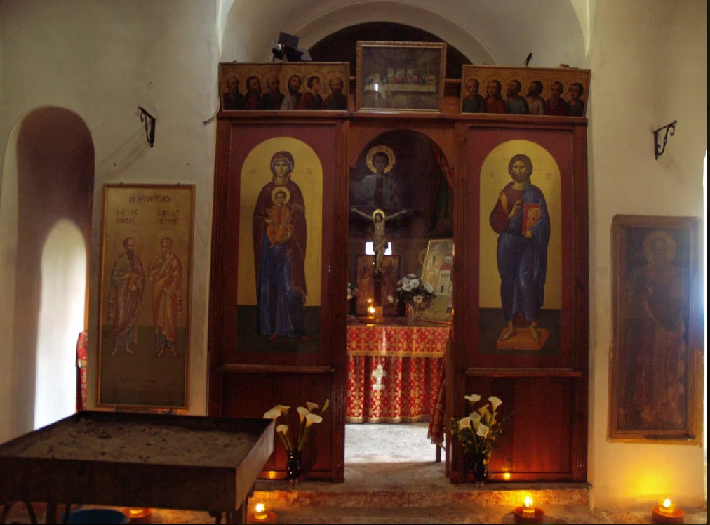
Σχήμα 13: Το εσωτερικό του ναού

ΙΕΡΟΣ ΝΑΟΣ ΑΓΙΟΥ ΔΗΜΗΤΡΙΟΥ
Ο Ιερός Ναός του Αγίου Δημητρίου βρίσκεται στο κοιμητήριο Σπάτων. Οικοδομήθηκε κατά την Τουρκοκρατία, μετά από τον ναό των Αγίων Πέτρου και Παύλου. Ανάμεσα ναούς υπάρχουν ορισμένες διαφοροποιήσεις, όμως και αρκετές ομοιότητες που φανερώνουν μία διάθεση απομίμησης, όπως η τετράγωνη κάτοψη, πριν από την προσθήκη ξυλόστεγου νάρθηκα το 1899.
Ο τρούλλος είναι ευμεγέθης και επιβλητικός για το αρχικό μέγεθος του ναού. Διαθέτει τέσσερα μονόλοβα παράθυρα στα σημεία του ορίζοντα, με τοξωτή κεραμική διακόσμηση πάνω από αυτά. Στην βόρεια και στην νότεια όψη του εγκαρσίου σκέλους του σταυρού υπάρχουν δύο τοξωτά παράθυρα. Ο μεταγενέστερος νάρθηκας διαθέτει τοξωτό βόρειο παράθυρο και μεγάλη νότια θήρα. Η τοιχοποιεία του ναού είναι πέτρινη, από αργολιθοδομή. Στο εσωτερικό του, υπάρχουν η τοιχογραφία του Παντοκράτορα στον τρούλο, οι τέσσερεις ευαγγελιστές στις γωνίες του και μια τοιχογραφεία της Θεοτόκου Βρεφοκρατούσας στο Ιερό Βήμα. Η ποιότητα των αγιογραφιών αυτών είναι κακή και δεν επιτρέπει την χρονολόγηση.

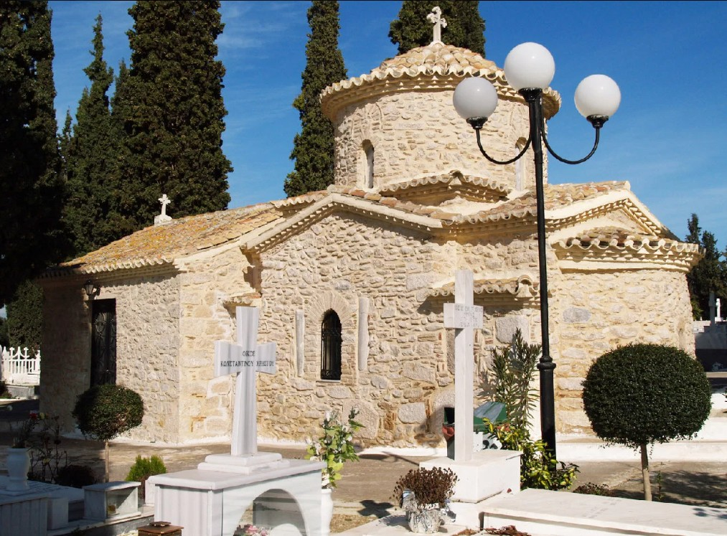
Σχήμα 14: Ο Ιερός Ναός Αγίου Δημητρίου στο κοιμητήριο Σπάτων

ΣΥΜΠΕΡΑΣΜΑΤΑ
Μέσω της εργασίας αυτής, οι μαθητές συμπληρώσαμε και εμπλουτίσαμε τις γνώσες μας όσον αφορά την πόλη των Σπάτων και την μακρά της ιστορία. Πολλοί από εμάς είχαμε ακούσει για το όνομα Ερχιά ή για τον Μυκηναϊκούς Τάφους και σχεδόν όλοι είχαμε επισκεπτεί τον Ιερό Ναό Πέτρου και Παύλου. Δεν είχαμε, όμως συνειδητοποιήσει τον πλούτο της τοπικής ιστορίας καθώς και το πλήθος των μνημείων που μας περιτρυγίριζαν. Με την έρευνα, την ανάγνωση της βιβλιογραφίας και τελικά την συγγραφή αποκτήσαμε μία σαφώς πληρέστερη εικόνα για το παρελθόν του τόπου τους. Για να το επιτύχουμε αυτό, χρειάστηκε να ανακαλέσουμε, να συνδιάσουμε και να τελειοποιήσουμε τις γνώσεις μας στα σχολικά μαθήματα της Α' και της Β' Λυκείου. Επομένως μπορούμε να πούμε πως η ενασχώλησή μας με την ιστορία της πόλης στέφθηκε με επιτυχία, παρότι έχουμε ακόμη πολλά να ανακαλύψουμε.

ΒΙΒΛΙΟΓΡΑΦΙΚΕΣ ΑΝΑΦΟΡΕΣ
Αρχαιολογικό Μουσείο της Αθήνας (2025) https://www.namuseum.gr/collection/archaiki-periodos/
Γκίνη Τσοφοπούλου Ε. (2001) ΠΡΑΚΤΙΚΑ Α' ΕΠΙΣΤΗΜΟΝΙΚΗΣ ΣΥΝΑΝΤΗΣΗΣ ΝΑ ΑΤΤΙΚΗΣ σελ. 152 (εκφωνήθηκε το 1985)
ΙΕΡΑ ΜΗΤΡΟΠΟΛΙΣ ΜΕΣΟΓΑΙΑΣ ΚΑΙ ΛΑΥΡΕΩΤΙΚΗΣ Ιερός Ναός Αγίου Πέτρου Σπάτα
https://imml.gr/mnimia/ieros-naos-agiou-petrou-spata/
ΙΕΡΑ ΜΗΤΡΟΠΟΛΙΣ ΜΕΣΟΓΑΙΑΣ ΚΑΙ ΛΑΥΡΕΩΤΙΚΗΣ Ιερός Ναός Αγίου Δημητρίου Σπάτα
https://imml.gr/mnimia/ieros-naos-agiou-dimitriou-spata/
Κιοσσέ Χαρά (2008) “Ανατινάξτε το Ζαγάνι” εφημερίδα Το Βήμα
https://www.tovima.gr/2008/11/24/archive/anatinakste-to-zagani/
Κυριακή Δ., Δρουκόπουλος Α., Κουτρομπέλη Ε., Χρυσάφης Γ ΑΡΧΑΙΟΙ ΕΛΛΗΝΕΣ ΙΣΤΟΡΙΟΓΡΑΦΟΙ (ΞΕΝΟΦΩΝ, ΘΟΥΚΥΔΙΔΗΣ) Α' ΤΑΞΗ ΓΕΝΙΚΟΥ ΛΥΚΕΙΟΥ σελ. 29 - 32
Μάργαρη Ζωή (2023) Σπάτα Ήθη, έθιμα, γιορτές, μουσικές και τραγούδια σελ. 50, 51
Παλικισιάνος Μιχαήλ (2004) ΠΡΑΚΤΙΚΑ ΙΑ' ΕΠΙΣΤΗΜΟΝΙΚΗΣ ΣΥΝΑΝΤΗΣΗΣ ΝΑ. ΑΤΤΙΚΗΣ σελ.. 405 – 414
Παναγιώτης Καββαδίας (1890- 1892) Γλυπτά του Εθνικού Μουσείου: Κατάλογος περιγραφικός σελ. 70 https://archive.org/details/glyptatouethnik00gregoog/page/70/mode/1up?view=theater
Τούντας Νικόλαος (2007) ΣΠΑΤΑ: ΜΥΘΟΣ, ΙΣΤΟΡΙΑ, ΛΑΟΓΡΑΦΙΑ ΤΟΠΩΝΥΜΙΑ σελ. 30 – 33, 127
Παπαδημητρίου – Γραμμένου Άννα (Πατρώνυμο: Κωνσταντίνος) (2003) Οι Μυκηναϊκοί τάφοι στα Σπάτα Αττικής Τόμος Α': σελ. 1, 2, 4, 13 Τόμος Β': σελ. 2, 6, 13
Πολιτιστικός Σύλλογος Σπάτων https://laografia-spata.gr/apo-tin-erxia-sta-spata/

